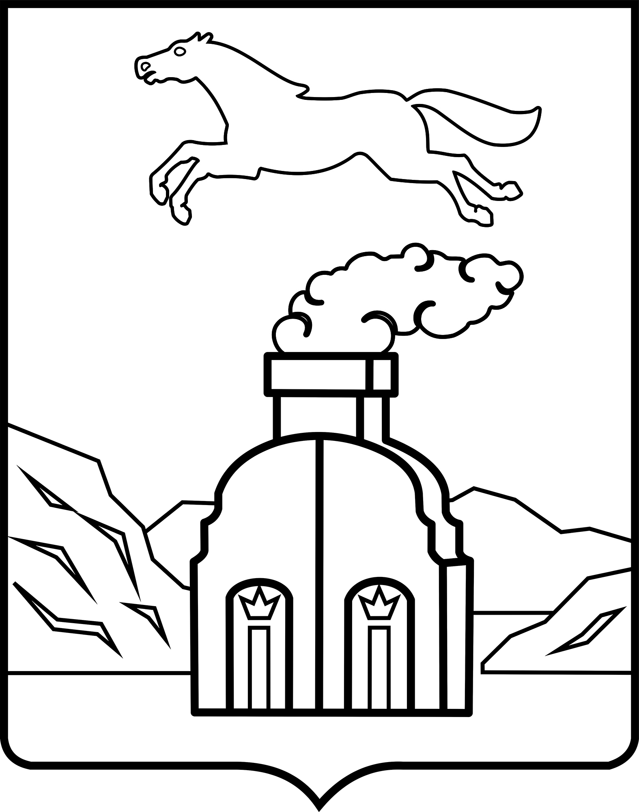  КОМИТЕТ ПО ОБРАЗОВАНИЮ  ГОРОДА БАРНАУЛА  656038, г.Барнаул,  ул. Союза Республик, 36-а  тел/факс 56-90-45,  e-mail: kobra@obr.barnaul-adm.ru  от _________________№ _________________  на №_______________от _________________ | Руководителям образовательных организаций

Уважаемые руководители!

Информируем вас о том, что с 15.05.2020 по 25.09.2020 проводится Всероссийский конкурс «Наш домашний краеведческий музей» (далее –Конкурс).

Конкурс проводится с целью совершенствования системы патриотического воспитания молодежи через изучение истории семьи и родного края.

Номинации Конкурса:

-1«Новорожденный» домашний музей (созданный для участия в Конкурсе);

- «Опытный» домашний музей (музей, созданный семьей до 15.05.2020).

Для участия в Конкурсе приглашаются учащиеся образовательных организаций от 7 до 18 лет и их родители (законные представители).

Для регистрации участникам необходимо пройти по ссылке https://clck.ru/NDHVF и загрузить материалы до 25.09.2020.

Победители Конкурса в каждой номинации награждаются дипломами. Все участники получат электронные сертификаты.

Просим разместить информацию о данном Конкурсе на официальных Интернет-сайтах образовательных организаций.

Приложение: на 7л., в 1 экз.

Заместитель председателя комитета Н.А.Михальчук

Ю.С.Шутий
569026
26.05.2020

